Le carnaval

Le carnaval de Binche, le carnaval d’Andenne et le carnaval de Stavelot

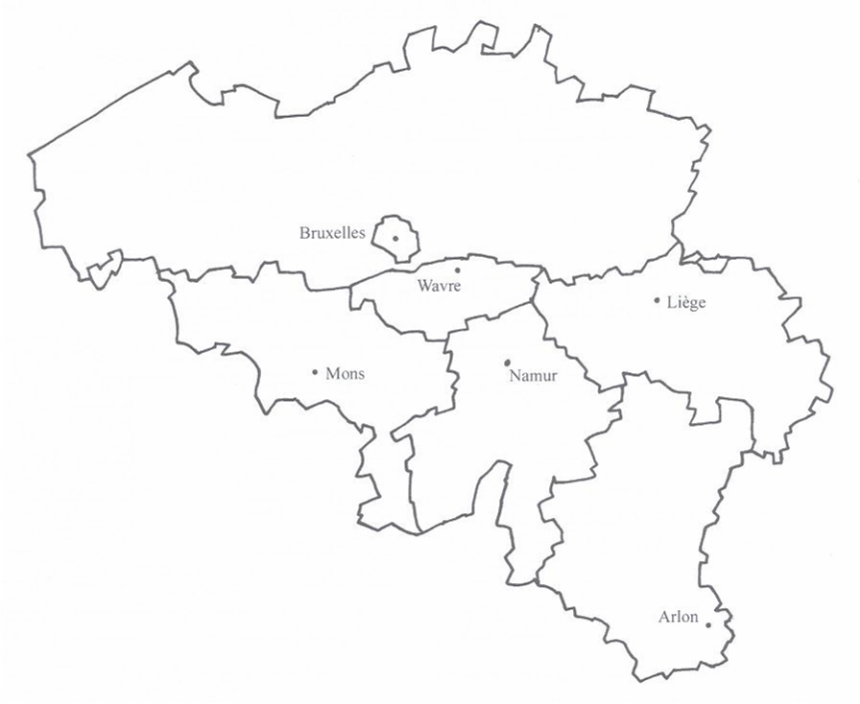

* * *

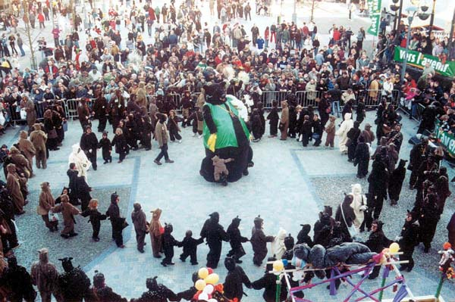
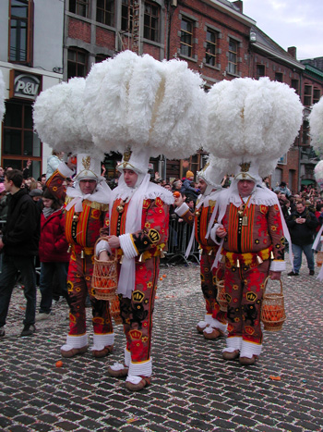 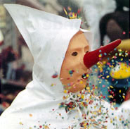 *
* *

*  Mon costume rappelle l’habit des moines de l’abbaye. Je suis un Blanc-Moussi. Lorsque je défile à Stavelot, je porte des vessies de porc à la ceinture. Je m’en sers pour taquiner les spectateurs. | *  Je suis un Gille de Binche. Mon chapeau est très lourd. Il est recouvert de plumes d’autruche. Lorsque je marche, je frappe fort le sol avec mes sabots.  J’ai un panier rempli d’oranges que je jette dans la foule. | *  Mon costume rappelle l’ours qui faisait peur à la ville d’Andenne. Mais Charles Martel m’a tué et je suis devenu la mascotte de la ville. Au carnaval, les habitants se déguisent en ours.

